今日动态
2025.5.7周三
记录人：谢亚敏
※一日活动篇
◎今日来园人数：24人，3人缺勤。
◎早点：牛奶、鸡蛋糕。
◎午餐：排骨焖饭、老鸭山药汤。
◎午点：五彩面疙瘩。
◎水果：油桃、羊角蜜。
姓名 | 签到 | 集体活动 | 午饭情况 | 午睡情况 | 午点情况 | 大便情况
高昀棋 | ☆ | ☆ | ☆ | ☆ | ☆
陈琬儿 | ☆ | ☆ | ☆ | ☆ | ☆
秦初曈 | 请假 | 请假 | 请假 | 请假 | 请假
曹钰欣 | ☆ | ☆ | ☆ | ☆ | ☆
余思纯 | 请假 | 请假 | 请假 | 请假 | 请假
张榕汐 | ☆ | ☆ | ☆ | ☆ | ☆
陆亦萱 | ☆ | ☆ | ☆ | ☆ | ☆
陈欣尹 | ☆ | ☆ | ☆ | ☆ | ☆
陈诗羽 | ☆ | ☆ | ☆ | ☆ | ☆
张子瑶 | ☆ | ☆ | ☆ | ☆ | ☆
陈佳奕 | ☆ | ☆ | ☆ | 没睡 | ☆ | 1
蒋芊冉 | ☆ | ☆ | ☆ | ☆ | ☆
朱舒窈 | ☆ | ☆ | ☆ | ☆ | ☆
陈舒然 | ☆ | ☆ | ☆ | ☆ | ☆
秦昊吕 | ☆ | ☆ | ☆ | ☆ | ☆
刘一航 | ☆ | ☆ | ☆ | ☆ | ☆
万靖炘 | ☆ | ☆ | ☆ | ☆ | ☆
巢惟燚 | 请假 | 请假 | 请假 | 请假 | 请假
陆奕果 | ☆ | ☆ | 剩 | ☆ | ☆
沈梓诺 | ☆ | ☆ | ☆ | ☆ | ☆
陈杭昱 | ☆ | ☆ | ☆ | ☆ | ☆
蒋一帆 | ☆ | ☆ | ☆ | ☆ | ☆
陈宥和 | ☆ | ☆ | ☆ | ☆ | ☆
郭云溪 | 请假 | 请假 | 请假 | 请假 | 请假
吕泰麟 | ☆ | ☆ | ☆ | ☆ | ☆
傅逸轩 | ☆ | ☆ | ☆ | ☆ | ☆
詹俊辉 | ☆ | ☆ | ☆ | ☆ | ☆

※区域游戏篇
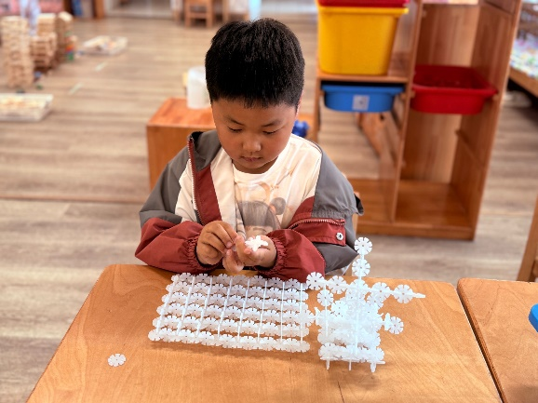  我在桌面建构拼了轮船。 | 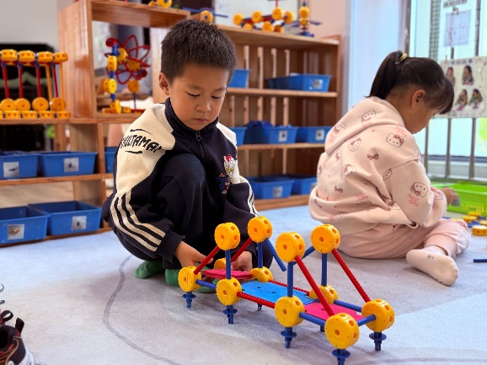  我在万能工匠拼了一座桥。
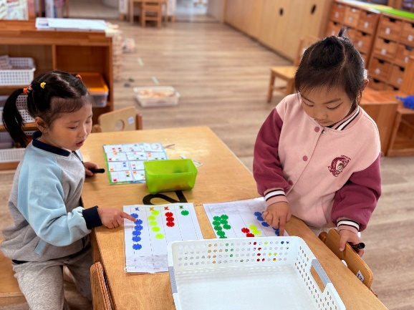  我们在益智区玩了蝴蝶找花的游戏。 | 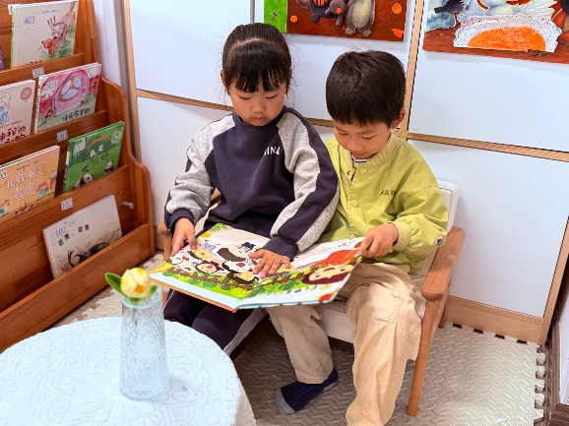  我们阅读区一起看了绘本《去植物园里不要摸带刺的植物》。

※集体活动篇
社会：一家人的手
一家人的手的外形特征有很多不同之处，从手部的一些特征可以看出劳动留下的痕迹，尤其是爷爷奶奶的手上会有老茧，皮肤的皱纹等,而这些孩子往往不会关注到。本次活动通过让孩子在调查、了解、比较、记录一家人手的特征时，发现家人的手与生活的关系，了解家人的辛苦，产生爱家人、关心家人的情感。
孩子在小班的时候观察过手，有初步的观察比较能力，也很少仔细观察家人的手，对于家人的手与之对应的工作也不怎么理解，不知道手与劳动的关系。
在活动中高昀棋、秦初曈、陈琬儿、张榕汐、陆亦萱、陈欣尹、陈佳奕、沈梓诺、蒋一帆、傅逸轩能大胆的分享自己调查到的内容，真是太棒啦！希望其他带调查表的小朋友下次也能在集体中大胆讲述自己的发现哦！
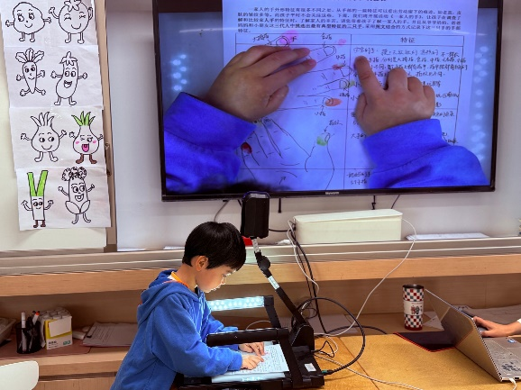 | 